**1. Navedi prednosti in slabosti enosmernega motorja!**

**Prednosti:**

* enostavno vodenje, zato se zelo pogosto uporablja v servopogonih,
* možno je vzporedno delovanje več pogonov,
* enostavno vezje za vodenje.

**Slabosti:**

* uporaba ščetk za komutacijo (umazanija in obraba),
* težki in dragi (komutator in magnetni materiali),
* nizke hitrosti,
* slab izkoristek,
* tudi pri izklopljenem pretvorniku lahko blokirajo (kratek stik).

**4. Kakšna je razlika med enosmernim in elektronsko**

**komutiranim enosmernim motorjem?**

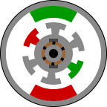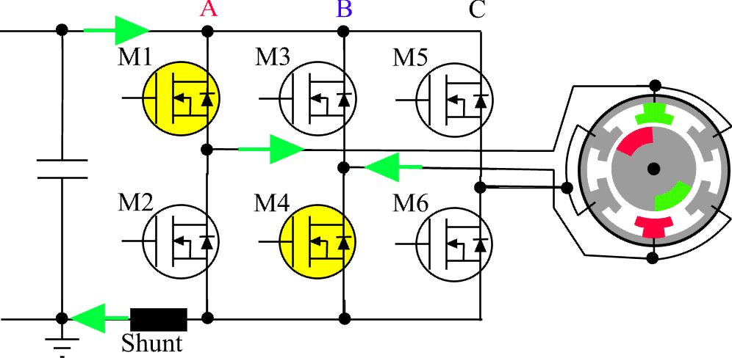

DC motor DC motor z elektronsko komutacijo

**DC motorji** spreminjajo magnetno polje s pomočjo komutatorja (mehanska menjava magnetnega polja). Komutator je sestavljen iz lamel (na sliki obarvano rjavo), ki so povezane na določene dele rotorskega navitja in ta potem generirajo magnetno polje. Med samimi lamelami imamo zaščitno izolacijo (na sliki obarvano črno), da ne bi prišlo do prevajanja med samimi lamelami. Na statorskem delu imajo trajne magnete (severni in južni pol), na rotorju pa imajo navitje. S komutatorjem se stikajo ščetke (na sliki obarvano temno sivo), ki skrbijo z oskrbo električne energije na rotorskem navitju, kajti rotorja ne moremo povezati z električnimi vodniki, saj se ta vrti. Torej s kombinacijo komutatorja in ščetk dobimo spremenljivo magnetno polje – komutacijo.

**DC motorji z elektronsko komutacijo** pa imajo namesto krtačk in komutatorja tranzistorje, torej nima krtačk in komutatorja. Te tranzistorje si lahko predstavljamo kot navadna stikala, ki vklapljajo posamezne dele navitij in tako dobimo spremenljivo magnetno polje - komutacijo. Ti motorji imajo navitje nameščeno na negibajoč del motorja, na rotirajočem delu pa imamo nameščene trajne magnete, tako da lahko napajamo navitje direktno z električnim vodnikom in NE preko krtačk kot pri navadnem DC motorju. Elektronska komutacija pomeni, da tranzistorje vkljapljamo s pomočjo elektronike (mikrokrmilnik). Ta mikrokrmilnik je povezan z senzorjem (ponavadi s hallovimi sondami), ki preko njih merimo magnetno polje in ta nato odda signal mikrokrmilniku za vklop tranzistorjev. Da pride do prave kombinacije vklopa tranzistorjev nam to služi mikrokrmilnik, ki prebere informacije iz senzorjev, ta pa nato vklopi pravo kombinacijo tranzistorjev, da dobimo ustrezno magnetno polje, da se bo motor vrtel. Pri teh motorjih lahko imamo navitje na rotorju – torej se stator vrti (motorji pri ventilatorjih za hlajenje računalnika, glavni pogon CD/DVD roma, itd.), lahko pa imajo na statorju – rotor se vrti (ima trajne magnete na rotorju). Ena vrsta teh motorjev spada med koračne motorje.

S tem smo prišli do sklepa, da je razlika pri obeh motorjev pri proizvajanju spremenljivega magnetnega polja - komutacije. Navadni DC motorji proizvajajo mehansko s pomočjo komutatorja in krtačk, pri DC motorjih z elektronsko komutacijo pa s pomočjo tranzistorjev in elektronike (mikrokrmilnik in senzorji).

**7. Opiši princip tvorjenja navora pri električnih motorjih!**

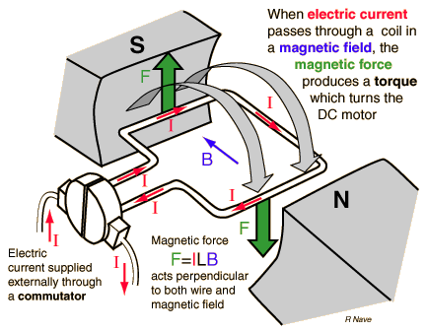

F=L*(ixB)

F - sila

L – dolžina vodnika

i - tok skozi vodnik

B - gostota magnetnega pretoka rotorja

Ko preko ščetk in komutatorja dovajamo električni tok v rotorsko navitje, se v njem ustvari magnetno polje. Ker imamo na statorju drugo magnetno polje, se med statorskim in rotorskim magnetnim poljem pojavi magnetna sila. Ta magnetna sila pa je odvisna od jakosti električnega toka, dolžine žice navitja in gostota magnetnega pretoka. Če hočemo spremeniti smer vrtenja, moramo zamenjati smer električnega toka (torej zamenjamo pole + in -). Da dobimo ustrezen navor, pa še moramo upoštevati polmer rotorja, saj je navor odvisen od ročice oziroma polmera rotorja M=F*r.

**10. Zapiši enačbo mehanskega gibanja!**



*M*el  *K*m * Ia

*M*el: je električni navor, ki ga odda električni del DC motorja

*M*b: je reakcijski navor obremenjenega mehanizma in ga sestavljajo viskozno in suho

trenje ter obremenitev zaradi vztrajnosti mas mehanizma (*J*).

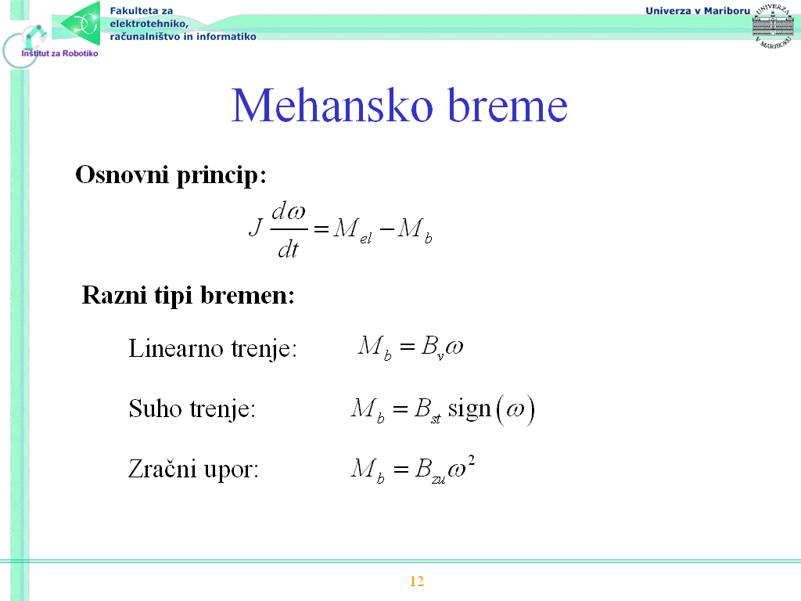

**13. Nariši blokovno shemo kaskadne regulacije enosmernega**

**motorja in opiši posamezne bloke!**



Tokovna regulacija



Regulacija toka in hitrosti



Regulacija položaja

MEHANIZEM predstavlja razna trenja ter obremenitve zaradi vztrajnosti mas DC motorja. ROTOR predstavlja električni del DC motorja. **MEHANIZEM**, **Km** in **ROTOR** s povratno vezavo **Ke** predstavljata kompleten DC motor. S pomočjo regulatorjev izboljšamo odzivnost motorjev. Pri tokovnem regulatorju imamo tokovno povratno zanko **ia**, pri hitrostnem regulatorju pa imamo hitrost **omega.** Vhodno veličino pa imamo kot zasuka, kot položajno regulacijo.

Torej iz sheme poznamo tri vrste regulatorjev, to so:

* Hitrostni regulator
* Tokovni regulator
* Položajni regulator

**16. Opiši princip vodenja elektronsko komutiranega motorja**

**(BLDC- Enosmerni motorji brez ščetk )!**

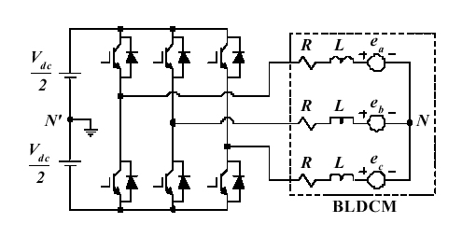

S kombinacijo odpiranja tranzistorjev dobimo spremenljivo magnetno polje na statorju. Torej s kombinacijo tranzistorjev napajamo določene dele statorskega navitja. Tukaj velja enako, kot pri DC motorju z elektronsko komutacijo pri vprašanju št. 4.

**17. Unipolarna, bipolarna PŠM**



Vezje unipolarnega pulzno Vezje bipolarnega pulzno

širinskega modulatorja širinskega modulatorja

**18. Princip PŠM napajanega enosmernega motorja**

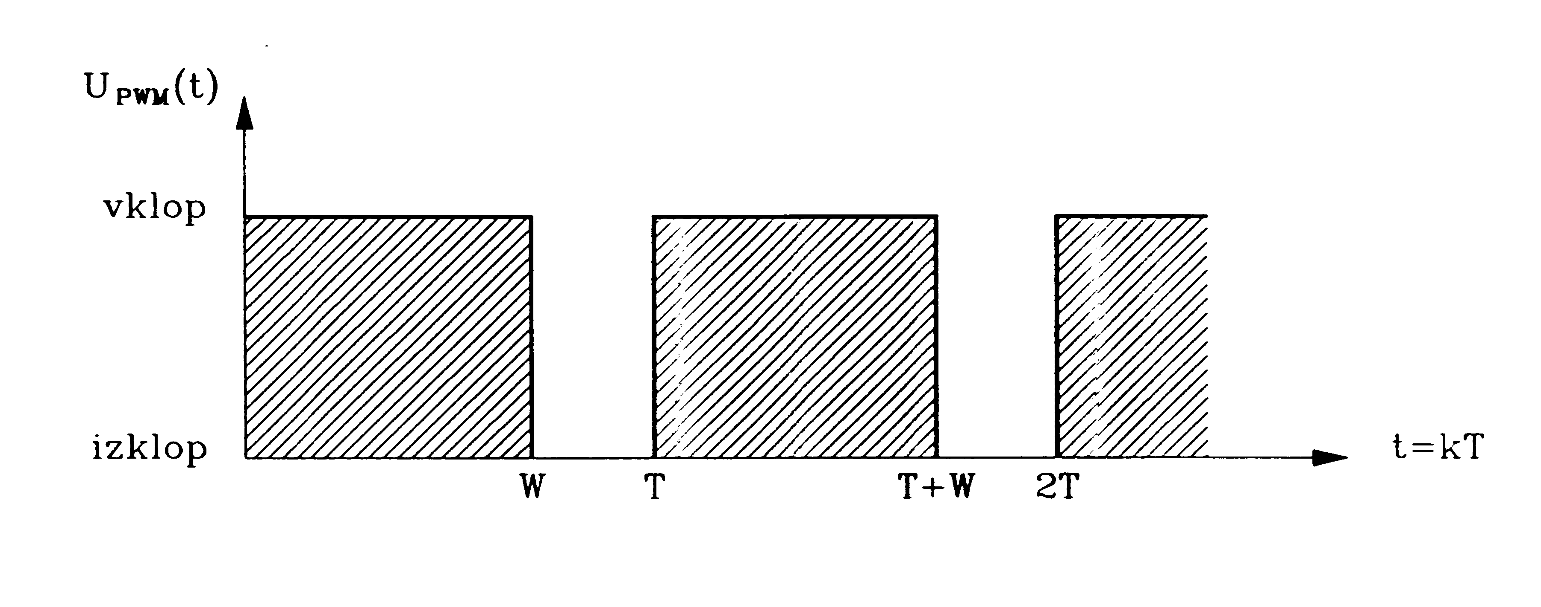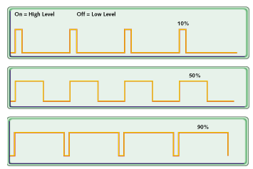

Na sliki je prikazan čas odprtosti tranzistorja. Torej manj časa je odprt tranzistor manj napetosti dobimo iz njega, več časa je odprt tranzistor, več napetosti dobimo iz njega. To je prikazano na zgornji sliki.